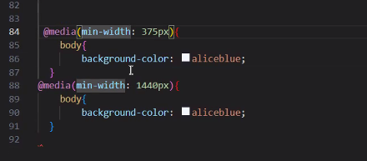

verificar que pasa con la clase container

